«***ВЕСТИ ОРГАНА МЕСТНОГО САМОУПРАВЛЕНИЯ»***

**№44 от 03.07.2017г. с.Шагалово.**

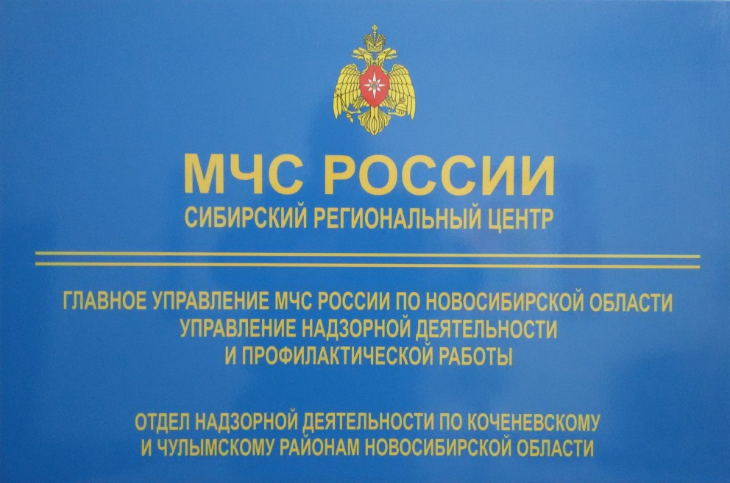

Сводка пожаров с 26.06.2017 г. по 02.07.2017 г.

За прошедшую неделю на территории Коченевского и Чулымского районов Новосибирской области произошло пять пожаров:

26.06.2017 г. в Коченевском районе, в СНТ «Колос» произошел пожар в сарае на территории дачного участка. Жертв и пострадавших нет. Огнем поврежден сарай на общей площади 9 кв.м. Причина пожара – поджог.

27.06.2017 г. в Коченевском районе, в СНТ «Недра-2» произошел пожар в бане на территории дачного участка. Жертв и пострадавших нет. Огнем повреждена баня на общей площади 18 кв.м. Причина пожара – неправильное устройство печи.

28.06.2017 г. в Коченевском районе на автомобильной трассе «Иртыш» произошел пожар в грузовом автомобиле, перевозившем арбузы. Жертв и пострадавших нет. Огнем уничтожена кабина автомобиля, поврежден груз. Причина пожара – неисправность транспортного средства.

30.06.2017 г. в Чулымском районе по автодороге «Чулым-Воздвиженка» произошел пожар в пассажирском автобусе ПАЗ. В результате пожара огнем поврежден автобус на общей площади 24 кв.м. Жертв и пострадавших нет. Причина пожара – короткое замыкание.

30.06.2017 г. в Коченевском районе, в СНТ «Березка» произошел пожар в дачном доме. Жертв и пострадавших нет. Огнем уничтожен дачный дом на общей площади 20 кв.м. Причина пожара – неосторожное обращение с огнем.

ПОЖАР – ЭТО НЕКОНТРОЛИРУЕМОЕ ГОРЕНИЕ ПРИЧИНЯЮЩЕЕ ВРЕД ЖИЗНИ И ЗДОРОВЬЮ ЧЕЛОВЕКА, А ТАКЖЕ ИМУЩЕСТВЕННЫЙ ВРЕД.

ГРАЖДАНЕ БЕРЕГИТЕ СВОИ И ЧУЖИЕ ЖИЗНИ, СОБЛЮДАЙТЕ ТРЕБОВАНИЯ ПОЖАРНОЙ БЕЗОПАСНОСТИ!

Информация предоставлена отделом надзорной деятельности и профилактической работы по Коченевскому и Чулымскому районам Новосибирской области.